Հավելված N 3
Կառավարության 2025 թվականի
«____________»-ի «______»-ի N _____ Ն որոշման

«ԱՐԵՎԻՔ» ԱԶԳԱՅԻՆ ՊԱՐԿԻ ԵՎ ԲՈՂԱՔԱՐ ՊԵՏԱԿԱՆ ԱՐԳԵԼԱՎԱՅՐԻ
ՊԱՏՄԱՄՇԱԿՈՒԹԱՅԻՆ ԺԱՌԱՆԳՈՒԹՅԱՆ ՄԻԱՎՈՐՆԵՐԻ ՆԿԱՐԱԳԻՐ

1. Անորոշ կառույցի մնացորդներ: Գտնվում են Տաշտուն բնակավայրից գյուղից մոտ 4 կմ հյուսիսարևելք, Մեղրգետի աջ ափին, գործող Քաջարան-Մեղրի մայրուղու հարևանությամբ (աղյուսակ 4.1 և նկար 4.1): Գրեթե ամբողջությամբ ծածկված են հողային շերտով և միավորի բնույթը որոշել հնարավոր չէ, կարող է լինել հին ճանապարհի հատված, այգու դարավանդ: Սյունիքի մարզի հուշարձանների ցուցակում չի ներառված և ունի նորահայտ հուշարձանի կարգավիճակ:
Ըստ գոյություն ունեցող տվյալնեյւի միավորը անմիջական ազդեցություն է կրելու ապագայում նախատեսվող Քաջարան-Ագարակ մայրուղու շինարարության ժամանակ: Նորահայտ միավորի պատմամշակութային արժեքը փրկելու համար ճանապարհաշինական ծրագրի շրջանակներում նախատեսված են ստուգողական պեղումներ, որպեսզի հողածածկույթը հեռացվելուց հետո հնարավոր լինի որոշել նրա բնույթը և հասակը, որից հետո միայն հնարավոր կլինի առաջարկել որոշակի պահպանական միջոցառումներ:

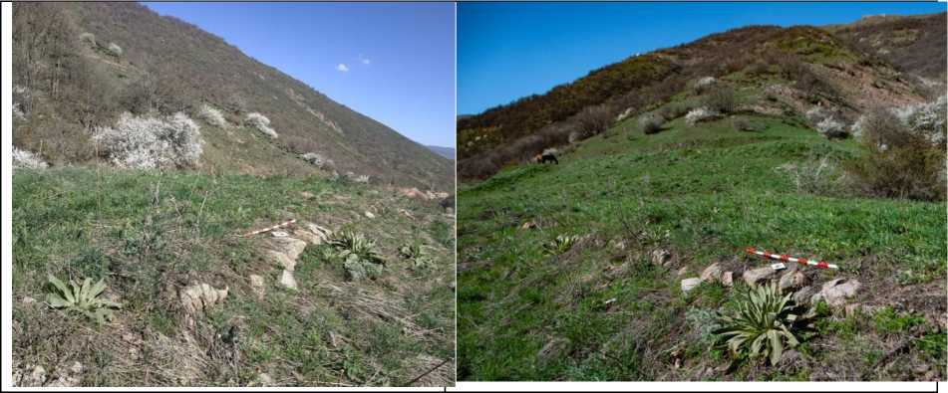

2. Տաշտունի ուշ միջնադարյան կամուրջ: Գտնվում է Տաշտուն բնակավայրից մոտ 3 կմ հյուսիսարևելք, գործող Քաջարան-Մեղրի մայրուղուց անմիջապես ձախ (աղյուսակ 4.1 և նկար 4.1): Այն իրենից ներկայացնում է միաթռիչք կամուրջ կառուցված ՃՃ11-ՃՃ111 դդ. տեղական քարից Մեղրիգետի վրա: Կամուրջը ներառված է Սյունիքի մարզի
հուշարձանների ցուցակում 8.100.5. դասիչի ներքո և իրենից ներկայացնում է հայկական ուշ միջնադարյան ինժեներական մտքի մի յուրօրինակ նմուշ, ինչպես և Մեղրու շրջանի մյուս կամուրջները:
Ըստ գոյություն ունեցող տվյալների միավորը բացասական ազդեցություն է կրելու ապագայում նախատեսվող Քաջարան-Ագարակ մայրուղու շինարարության ժամանակ, ուստի միավորի պատմամշակութային արժեքը պահպանելու համար ճանապարհաշինական ծրագրի շրջանակներում նախատեսված են հատուկ պահպանական միջոցառումներ, մասնավորապես հաշվի առնելով կամուրջի վթարային վիճակը, պետք է սահմանվի
տատանումները բացառող շինարարական գործընթաց և ռեժիմ, հնարավոր է նաև պաշտպանիչ պատի կառուցում:

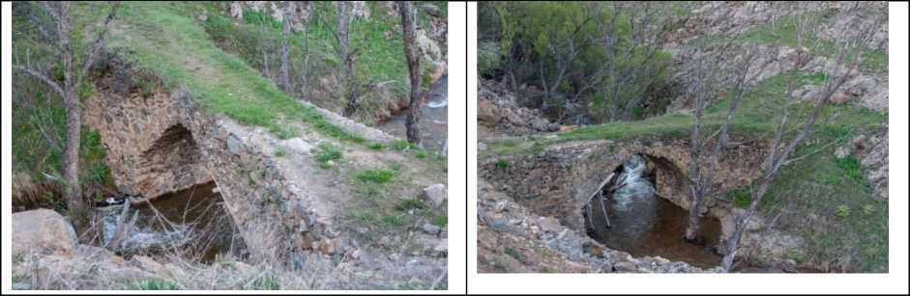

3. Լիճքի ուշ միջնադարյան կամուրջ : Նման է Տաշտունի կամրջին, իրենից ներկայացնում է միաթռիչք կամուրջ, կառուցված տեղական քարից ՃՃ11-ՃՃ111 դդ.: Կամուրջը ներառված չէ Սյունիքի մարզի հուշարձանների ցուցակում: Գտնվում է Լիճք բնակավայրից մոտ 1.8 կմ արևելք հարավարևելք գործող Քաջարան-Մեղրի մայրուղուց ձախ (աղյուսակ 4.1 և նկար 4.1): Ըստ գոյություն ունեցող տվյալների միավորը բացասական ազդեցություն է կրելու ապագայում նախատեսվող Քաջարան-Ագարակ մայուղու շինարարության ժամանակ, ուստի միավորի պատմամշակութային արժեքը պահպանելու համար ճանապարհաշինական ծրագրի շրջանակներում նախատեսված են միևնույն միջոցառումնրը, ինչ որ Տաշտունի կամուրջի պարագայում:
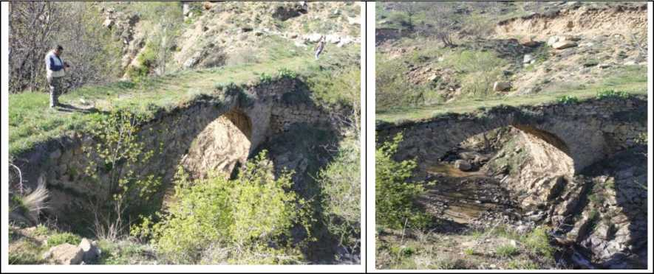

4. Միջնադարյան գյուղատեղի Զվար: Գյուղատեղին գտնվում է Լիճք բնակավայրից մոտ 1.5 կմ հարավարևմուտք, համանուն գետի հովտում (աղյուսակ 4.1 և նկար 4.1): Գյուղատեղին համարյա ամբողջությամբ ավերված է, սակայն դեռևս նշմարվում են տնատեղերի և հարակից կառույցների ուրվագծերը: Միավորը ներառված է Սյունիքի մարզի հուշարձանների ցուցակում 8.39.2. դասիչի ներքո և զբաղեցնում է մոտ 1 հա տարածք: Համաձայն ցուցակի այն հասակագրվում է Ճ-Ճ1Ճ դդ.: Գյուղատեղիի կենտրոնում կանգուն է Զվարավանք կոչվող XXII դ. եկեղեցին, որն իրենից ներկայացնում է միանավ բազիլիկ: Եկեղեցու շրջակայքում նկատելի են գերեզմանոցի հետքեր: Վերջիններս Սյունիքի մարզի հուշարձանների ցուցակում ներառված են 8.39.2.1. դասիչի ներքո: Այսուհանդերձ, ներկայումս դժվար է դատել արդյոք միավորը կորցրել էիր պատմամշակութային արժեքը թե ոչ, որի համար թերևս անհրաժեշտ է իրականացնել մանրամասն ուսունասիրություն և ստուգողական պեղումներ:

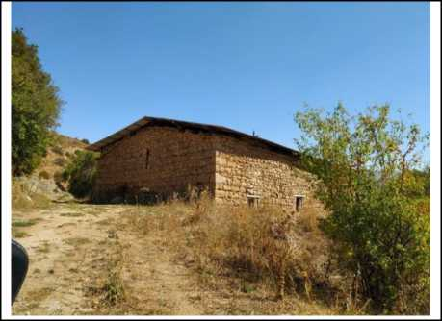

5. Միջնադարյան գյուղատեղի Սնաշու կամ Սնաշուի կալատեղ: Գյուղատեղին գտնվում է Լիճք գյուղից մոտ 5 կմ հարավարևելք (աղյուսակ 4.1 և նկար 4.1): Գյուղատեղիի տարածքը համարյա ամբողջությամբ ավերված է մելիորացիայի արդյունքում, իսկ այստեղ գտնվող եկեղեցին հիմնովին ավերվել է: Տեղում նշմարվում են շինությունների ուրվագծերը: Միավորը ներառված է Սյունիքի մարզի հուշարձանների ցուցակում 8.39.3. դասիչի ներքո և զբաղեցնում է մոտ 0.5 հա տարածք: Համաձայն ցուցակի այն հասակագրվում է XXI-XX դդ.: Գյուղատեղիից մոտ 500 մ հարավ-արևելք գտնվող բլրի գագաթին և լանջերին պահպանվել են գերեզմանոցը, որտեղ առկա են XXII-XXIII դդ. խաչքարեր, մեկն արձանագիր: Վերջիններս Սյունիքի մարզի հուշարձանների ցուցակում ներառված են 8.39.3.1., 8.39.3.1.1., 8.39.3.1.2. և 8.39.3.1.3. դասիչների ներքո:
Այսուհանդերձ, ներկայումս դժվար է դատել արդյոք միավորը կորցրել է իր պատմամշակութային արժեքը թե ոչ, որի համար թերևս անհրաժեշտ է իրականացնել մանրամասն ուսունասիրություն և ստուգողական պեղումներ:
6. Լիճքի ուշ միջնադարյան կամուրջ 2: Գտնվում է Լիճք բնակավայրից մոտ 5,8 կմ հարավ-արևելք գործող Քաջարան-Մեղրի մայրուղուց ձախ (աղյուսակ 4.1 և նկար 4.1): Նախորդին նմանվող, սակայն ավելի փոքր չափեր ունեցող համաժամանակյա'XXII-XXIII դդ., կառույց է, որը ձևափոխվել է մայրուղու շինարարության ժամանակ: Ներառված չէ Սյունիքի մարզի հուշարձանների ցուցակում:
Լինելով կանգնած գործող մայրուղու անմիջական հարևանությամբ և ըստ գոյություն ունեցող տվյալների ապագա ճանապարհաշինական աշխատանքների գոտում, Լիճքի միջնադարյան կամուրջ 2-ը ենթարկվելու է ուղղակի ազդեցության մնալով այստեղ նախատեսվող ճանապարհի ձախակողմյան շեպի լիցքի տակ:
Հուշարձանի պահպանության խնդիրը պետք է քննարկել նոր մայրուղու ծրագիրը նախագծող կազմակերպության հետ և փորձել փոխել շեպի կենֆիգուրացիան, որից հետո պետք է մշակվեն միևնույն միջոցաոումնրը անհրաժեշտ է իրականացնել մանրամասն ուսունասիրություն և ստուգողական պեղումներ:

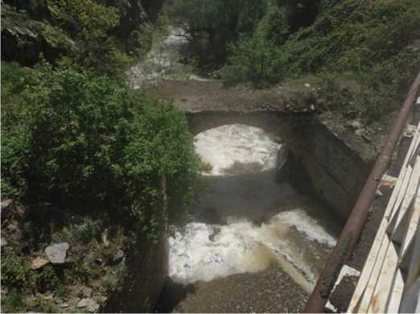

7. Վարդանիձորի ուշ միջնադարյան կամուրջ: Գտնվում է Վարդանիձոր բնակավայրից մոտ 4 կմ հյուսիս-հյուսիս-արևմուտք գործող Քաջարան-Մեղրի մայրուղուց ձախ, Մեղրի գետի վրա (աղյուսակ 4.1 և նկար 4.1): Նման է նախորդներին և իրենից ներկայացնում է միաթռիչք կամուրջ, կառուցված տեղական քարից XXII-XXIII դդ.: Կամուրջը ներառված չէ Սյունիքի մարզի հուշարձանների ցուցակում:
Լինելով կանգնած գործող մայրուղու անմիջական հարևանությամբ և ըստ գոյություն ունեցող տվյալների ապագա ճանապարհաշինական աշխատանքների գոտում, Վարդանիձորի միջնադարյան կամուրջը կարող է բացասական ազդեցության ենթարկվել, ինչը տեղի է ունեցել խորհրդային տարներին Քաջարան-Մեղրի մայուղու կառուցման ժամանակ (նրա ձախակողմյան մասը կրճատվել է, մնալով ճանապարհի տակ), ուստի միավորի պատմամշակութային արժեքը պահպանելու համար պետք է մշակվեն միևնույն միջոցառումնրը, ինչ որ Տաշտունի և Լիճքի կամուրրջների պարագայում:
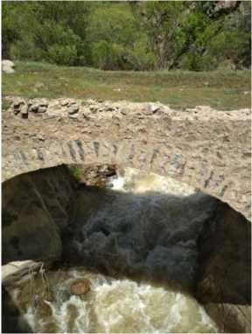

8. Խաչքար «Լիճքվազ» վայրում: Գտնվում է Վարդանիձոր բնակավայրից մոտ 3.5 կմ հյուսիսարևմուտք «Լիճքվազ» վայրում (աղյուսակ 4.1 և նկար 4.1): Պարզունակ խաչքար է, որը համաձայն Սյունիքի մարզի հուշարձանների ցուցակի հասակագրվում է Ճ-Ճ1 դդ. և ներառված է ցուցակում 8.92.5. դասիչի ներքո: Կանգնեցված է համանուն աղբյուրի կողքին ի հիշատակ անհատի կամ իրադարձության:
Միավորի պատմամշակութային արժեքը որևէ կերպ վտանգված չէ: Պահպանության կարիք ունի

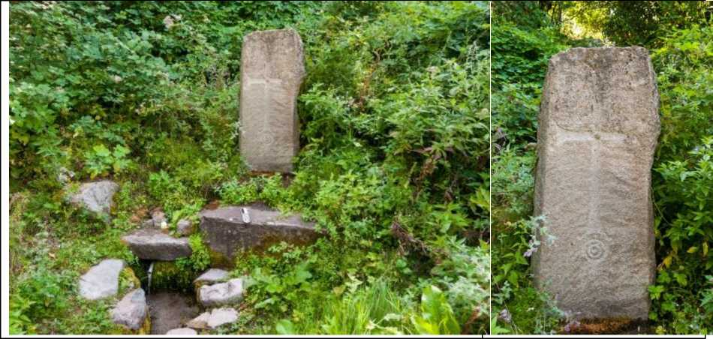

9. Անորոշ կառույցի մնացորդներ 2: Փաստագրվել է Քաջարան-Մեղրի մայրուղուց ձախ և Վարդանիձոր բնակավայրից մոտ 700 մ հարավ-հարավարևմուտք, գտնվում է Մեղրի գետի ձախափնյա այգիների տարածքում (աղյուսակ 4.1 և նկար 4.1): Ամենայն հավանականությամբ այն Սյունիքի մարզի հուշարձանների ցուցակում չներառված, կիսավեր մի գյուղատեղիի մնացորդ է, որտեղ նկատելի են տների և այլ կառույցների ուրվագծերը, որոնք տարածվում են մոտ 1 հա մակերեսի վրա:
Ըստ գոյություն ունեցող տվյալների միավորը փոխհարաբերվելու է ապագայում նախատեսվող Քաջարան-Ագարակ մայուղու շինարարության հետ, ուստի միավորի պատմամշակութային արժեքը պահպանելու համար ճանապարհաշինական ծրագրի շրջանակներում նախատեսված են ոչ անմիջականորեն ազդվող հնավայրերի համար նախատեսված պահպանական միջոցառումներ: Այսուհանդերձ, միավորի գործառույթը և հասակը պարզելու համար կարիք կլինի իրականացնել մանրամասն ուսունասիրություն և ստուգողական պեղումներ:

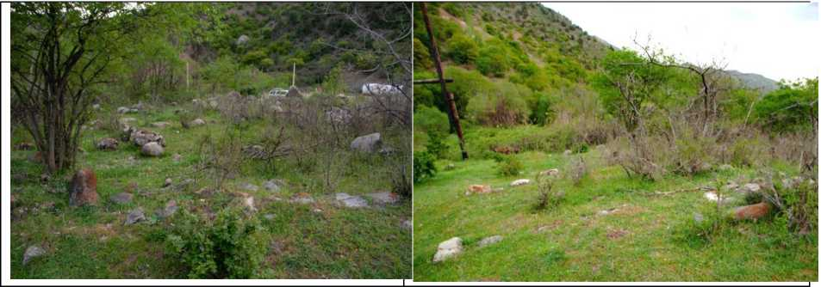

10. Անորոշ կառույցի մնացորդներ: Կրկին փաստագրվել է Քաջարան-Մեղրի մայրուղուց անմիջապես ձախ և Վարդանիձոր բնակավարից մոտ 1.2 կմ հարավ-հարավարևմուտք, Մեղրի գետի ձախ ափին (աղյուսակ 4.1 և նկար 4.1): Անորոշ, համարյա ամբողջությամբ ավերված, պատաշարի հատված կամ դամբարանի խցի մաս կազմող կառույց է, որը ներառված չէ Սյունիքի մարզի հուշարձանների ցուցակում:
Ըստ գոյություն ունեցող տվյալների միավորը փոխհարաբերվելու է ապագայում նախատեսվող Քաջարան-Ագարակ մայուղու շինարարության հետ, ուստի միավորի պատմամշակութային արժեքը պահպանելու համար ճանապարհաշինական ծրագրի շրջանակներում նախատեսված են ոչ անմիջականորեն ազդվող հնավայրերի համար նախատեսված պահպանական միջոցառումներ: Այսուհանդերձ, միավորի գործառույթը և հասակը պարզելու համար այստեղ նախատեսվել են ստուգողական պեղումնր, քանի որ դամբարան (թեկուզ և ավերված) լինելու պարագայում, նրա հարևանությամբ կարող են լինել անխաթար դամբարաններ, որոնք ազդեցություն կկրեն ճանապարհի շինարարության ընթացքում:

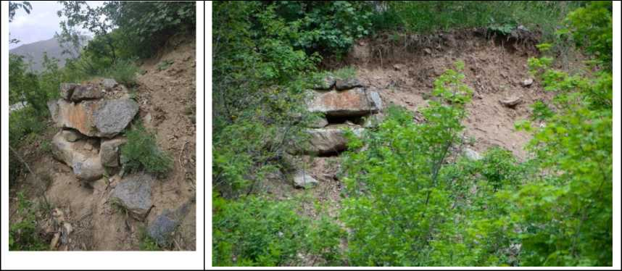

11. Խաչքար: Գտնվում է Լեհվազ բնակավարից մոտ 5 կմ հյուսիս Լիճքվազ գյուղատեղիի սկզբնամասում (աղյուսակ 4.1 և նկար 4.1): 10-րդ դարի է մոտ 915 թվականի խաչքար է, որը վկայագրված է Տեր Սմբատի կողմից: Պարզունակ, սակայն արձանագիր, ոչ մեծ չափեր ունեցող, կանգուն խաչքար է, որը Սյունիքի մարզի հուշարձանների ցուցակում ներառված չէ: Բացառված չէ, որ այն տեղում երբեմնի գոյություն ունեցած միջնադարյան գերեզմանոցի բաղկացուցիչ մասն է, կամ տեղափոխվել է մոտակայքից: Միավորի պատմամշակութային արժեքը որևէ կերպ վտանգված չէ, չնայած նրան, որ շրջակա տարածքը ժամանակին ավերվել է, այստեղ իրականացված կառուցապատման և այգեգործական աշխատանքների հետևանքով:
Միջնադարյան խաչքարը կարիք ունի պահպանման և լրացուցիչ ուսումնասիրման։

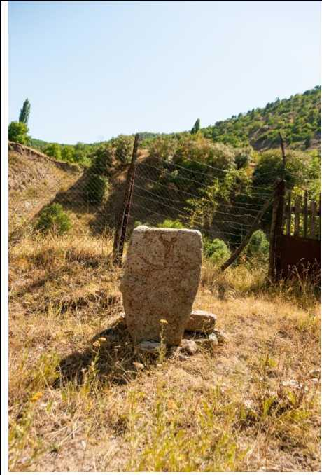
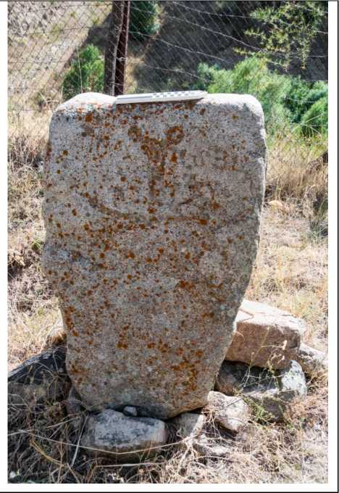

12. Միջնադարյան գյուղատեղի Ծովի դիք: Գյուղատեղին գտնվում է Վահրավար բնակավայից մոտ 2-2.5 կմ հյուսիս բլրալանջի վրա (աղյուսակ 4.1 և նկար 4.1): Գյուղատեղիի տարածքն ավերված է մելիորացիայի արդյունքում: Տեղում նշմարվում են շինությունների ուրվագծերը: Միավորը ներառված է Սյունիքի մարզի հուշարձանների ցուցակում 8.88.11. դասիչի ներքո և զբաղեցնում է մոտ 2.1 հա տարածք: Համաձայն ցուցակի այն ունի ուշ միջնադարյան հասակ: Ներկայումս դժվար է դատել արդյոք միավորը կորցրել էիր պատմամշակութային արժեքը թե ոչ, որի համար թերևս անհրաժեշտ է իրականացնել հուշարձանի մանրամասն
ուսունասիրություն և ստուգողական պեղումներ:
13. Միջնադարյան գյուղատեղի Վանքի ձոր 2: Գյուղատեղին գտնվում է Վահրավար բնակավայից մոտ 1 կմ հյուսիսարևմուտք, «Վանքի ձոր» կոչվող ձորակում, նրա ձախ կողմում տարածվող թեք տեղանքում (աղյուսակ 4.1 և նկար 4.1): Համանուն ձորակում գտնվող երեք գյուղատեղիներից երկրորդն է: Գյուղատեղիի տարածքն ամբողջությամբ ավերված է մելիորացիայի արդյունքում: Տեղում նշմարվում են շինությունների ուրվագծերը: Միավորը ներառված է Սյունիքի մարզի հուշարձանների ցուցակում 8.88.9. դասիչի ներքո և զբաղեցնում է մոտ 1.4 հա տարածք: Համաձայն ցուցակի այն ունի ուշ միջնադարյան հասակ:
Միավորը գրեթե կորցրել է իր պատմամշակութային արժեքը: Տեղում անհրաժեշտ է իրականացնել մանրամասն ուսունասիրություն և ստուգողական պեղումներ:
Գյուղատեղիի հարավարևելյան եզրին դեռևս պահպանվում են ջրաղացի ավերակներ, որը, համաձայն ցուցակի, հասակագրվում է ՃՃ111-Ճ1Ճ դդ. և գործել է մինչև XX դ. սկիզբը: Վերջինս Սյունիքի մարզի հուշարձանների ցուցակում ներառված է 8.88.9.1. դասիչի ներքո:
Միավորը գրեթե կորցրել է իր պատմամշակութային. արժեքը: Տեղում անհրաժեշտ է իրականացնել մանրամասն ուսունասիրություն և ստուգողական պեղումներ:
14. Եկեղեցի «Կծավուր խաչ»: Գտնվում է Կարճևան բնակավայից 3.5 կմ հյուսիսարևելք (աղյուսակ 4.1 և նկար 4.1): Միանավ սրահ է, կառուցված տեղական քարից: Գտնվում է կիսավեր վիճակում: Միավորը ներառված է Սյունիքի մարզի հուշարձանների ցուցակում 8.51.6. դասիչի ներքո և հասակագրվում է XXII դ.:
Կարիք ունի հրատապ պահպանական միջոցառումների մաքրման, ամրակայման և մասնակի վերանորոգման, հակառակ դեպքում այն ավելի կտուժի, քանի որ բացակայող տանիքի պարագայում արագորեն քայքայվում է:

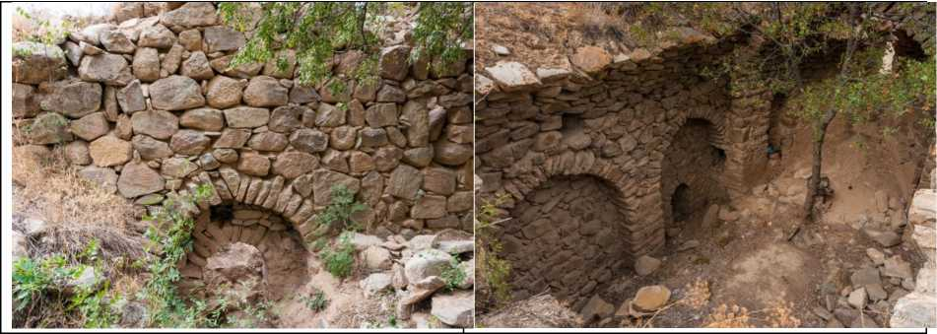
15. Ջրանցույց (ադվեղուկ): Գտնվում է Կարճևան բնակավայրից 3.6 կմ հյուսիսարևելք Կարճևանի ջրանցքի վրա, «Կծավուր խաչ» եկեղեցուց ոչ հեռու մոտ 100 մ (աղյուսակ 4.1 և նկար 4.1): Հայկական ուշ միջնադարյան ինժեներական մտքի փայլուն օրինակ է և Շվանիձորի հայտնի ջրանցույցից հետո հանդիսանում է Մեղրու շրջանում փաստագրված երկրորդ նմանօրինակ միավորը: Այն նորահայտ է և ներառված չէ Սյունիքի մարզի հուշարձանների պետական ցուցակում: Ամենայն հավանականությամբ պետք է
հասակագրվի նույն ժամանակով ինչը Շվանիձորինն է XXII-XXIII դդ.: Կառուցված է
սրբատաշ բազալտ քարից՝ կրաշաղախի կիրառությամբ: Կոնստրուկտիվ առումով
տարբերվում է Շվինաձորի ջրանցույցից, քանի որ ունի կտրուկ թեքություն և ջուրը տեղափոխում է լանջն ի վար, թռիչքի տակով անցնում է ջրանցք:
Գտնվում է կիսավեր վիճակում և կարիք ունի մաքրման, ամրակայման և մասնակի վերանորոգման:

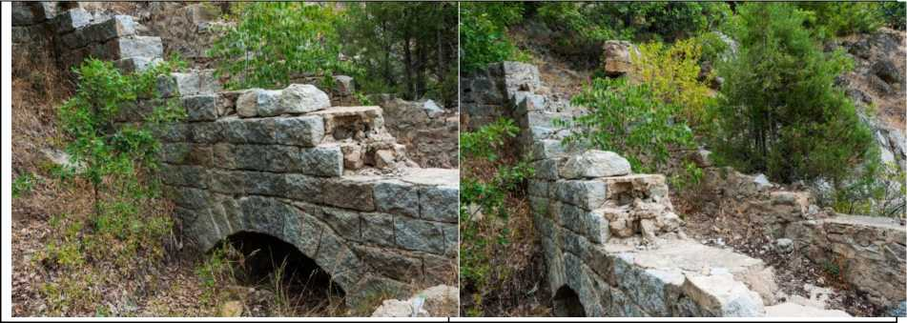

16. Մատուռ Սբ. Խաչ: Գտնվում է Կարճևան բնակավայրից մոտ 4 կմ հյուսիսարևմուտք, ժայռափոր է (աղյուսակ 4.1 և նկար 4.1): Ներառված է Սյունիքի հուշարձանների պետական ցուցակում 8.51.11. դասիչի ներքո: Մեղրու շրջանի համար եզակի հուշարձան է: Համաձայն ցուցակի հասակագրվում է ՃՃ11-ՃՃ111 դդ., սակայն կարող է լինել ավելի վաղ կառույց: Մատուռի հարակից տարածքում գտնվում է լիովին ավերված ՃՃ11-ՃՃ111 դդ. գերեզմանոցը, իսկ ներսում պահպանվել են համաժամանակյա խաչքարերի բեկորներ: Տարածքը ներառված է պարսպի մեջ: Թվարկված միավորները գրանցված են Սյունիքի հուշարձանների պետական ցուցակում 8.51.11.1., 8.51.11.2., 8.51.11.3., 8.51.11.4. և 8.51.11.5. դասիչների ներքո: Ընդհանուր առմամաբ, միավորի վիճակն անմխիթար է: Այն կարիք ունի նորովի
ուսունասիրության և ստուգողական պեղումների:
17. Միջնադարյան գյուղատեղի Աղավնաձոր: Գյուղատեղին գտնվում է Ալվանք բնակավայրից մոտ 7-7.5 կմ հյուսիսարևմուտք (աղյուսակ 4.1 և նկար 4.1): Գյուղատեղիի տարածքն ավերված է, այն լքվել է 1830-ական թվականներին: Տեղում նշմարվում են շինությունների ուրվագծերը: Միավորը ներառված է Սյունիքի մարզի հուշարձանների ցուցակում 8.9.2. դասիչի ներքո և զբաղեցնում է մոտ 0.8 հա տարածք: Համաձայն ցուցակի այն հասակագրվում է ՃՃ1-Ճ1Ճ դդ.: Գյուղատեղիի կենտրոնում կանգնած է ՃՃ11-ՃՃ111 դդ. կիսավեր եկեղեցին (թաղի արևմտյան հատվածը քանդված է), իսկ եկեղեցուց արևմուտք տարածվում է ՃՃ1-Ճ1Ճ դդ. գերեզմանոցը, որը նույնպես, գրեթե ամբողջովին, ավերված է: Վերջիններս Սյունիքի մարզի հուշարձանների ցուցակում ներառված են 8.9.2.1. և 8.9.2.2.դասիչների ներքո: Միավորը, բացառությամբ եկեղեցու, գրեթե կորցրել է իր պատմամշակութային արժեքը: Տեղում անհրաժեշտ է իրականացնել մանրամասն ուսունասիրություն և ստուգողական պեղումներ:
18. Միջնադարյան գյուղատեղի Իքիս կամ Քիս: Գյուղատեղին գտնվում է Ալվանք բնակավայրից մոտ 4.5 կմ հյուսիսարևմուտք (աղյուսակ 4.1 և նկար 4.1): Գյուղատեղիում առկա է ՔԱ. 2-1 հազարամյակի թաղումներ: Տեղում նշմարվում են տնատեղերի և այլ շինությունների ուրվագծերը: Միավորը ներառված է Սյունիքի մարզի հուշարձանների ցուցակում 8.9.5. դասիչի ներքո և զբաղեցնում է մոտ 0.8 հա տարածք: Համաձայն ցուցակի այն հասակագրվում է X-XX դդ.:
Միավորն ունի բացառիկ պատմամշակութային արժեք, քանի որ ներկայացնում է Մեղրու շրջանի զարգացած միջնադարյան դարաշրջանը, որը ներկայացնող հնավայրերն այստեղ հազվագյուտ են:
Տեղում անհրաժեշտ է իրականացնել մանրամասն ուսումնասիրություն և ստուգողական պեղումներ:
19. Միջնադարյան գյուղատեղի Թոս: Գյուղատեղին գտնվում է Ալվանք բնակավայրից մոտ 9-9.5 կմ հյուսիսարևմուտք (աղյուսակ 4.1 և նկար 4.1): Գյուղատեղիի տարածքն ավերված է, այն լքվել է 1860-1865 թվականներին: Տեղում նշմարվում են տնատեղերի և այլ շինությունների ուրվագծերը: Միավորը ներառված է Սյունիքի մարզի հուշարձանների ցուցակում 8.9.4. դասիչի ներքո և զբաղեցնում է մոտ 2.5 հա տարածք: Համաձայն ցուցակի այն հասակագրվում է X-XIX դդ.: Գյուղատեղիում կանգնած է XXII-XXIII դդ. եկեղեցին, որի պատերի մեջ ագուցված են IX-XXII դդ. հասակագրվող խաչքարեր և արձանագրեր: Վերջիններս Սյունիքի մարզի հուշարձանների ցուցակում ներառված են 8.9.4.1. և 8.9.4.1.1. – 8.9.4.1.9. դասիչների ներքո:
Միավորն ունի բացառիկ պատմամշակութային արժեք, քանի որ այն ևս ներկայացնում է Մեղրու շրջանի զարգացած միջնադարյան դարաշրջանը, որը ներկայացնող հնավայրերն այստեղ հազվագյուտ են:
Տեղում անհրաժեշտ է իրականացնել մանրամասն ուաււնասիյաւթյուն և ստուգողական պեղումներ:
20. Միջնադարյան գյուղատեղի Գոմերանց (միավոր 20, Աղյուսակ 1, համայնք): Գյուղատեղին գտնվում է Շվանիձոր բնակավայրից մոտ 16 կմ հյուսիս-արևելք, անտառտնտսեսության տարածքում (աղյուսակ 4.1): Այն լքվել է 1950-ական թվականներին: Տեղում պահպանվել են տնատեղերի և այլ շինությունների մնացորդները: Միավորը ներառված է Սյունիքի մարզի հուշարձանների ցուցակում 8.74.8. դասիչի ներքո և զբաղեցնում է մոտ 1,8 հա տարածք: Համաձայն ցուցակի այն հասակագրվում է XXII-XX դդ.: Գյուղատեղիում կանգնած է XXII¬XXIII դդ. եկեղեցին, իսկ 500 մ դեպի հյուսիս-արևելք տարածվում է XXII-XX դդ. գերեզմանոցը: Վերջիններս Սյունիքի մարզի հուշարձանների ցուցակում ներառված են 8.74.8.1. և 8.74.8.2. դասիչների ներքո: Միավորը պահպանել է իր պատմա-մշակութային արժեքը:
Տեղում անհրաժեշտ է իրականացնել մանրամասն ուսունասիյտւթյուն և ստուգողական պեղումներ:
21. Միջնադարյան գյուղատեղի Թողուտ կամ Թեղուտ, Թուղուտ: Գյուղատեղին գտնվում է Շվանիձոր բնակավայրից մոտ 3 կմ հյուսիսարևելք, Մեղրի-Կապան ճանապարհից աջ (աղյուսակ 4.1 և նկար 4.1): Գյուղատեղիի տարածքն ավերված է, տեղում երևում են տնատեղերի և այլ շինությունների մնացորդները, իսկ արևելյան կողմի ձորակի մեջ կան ջրաղացների մնացորդներ: Միավորը ներառված է Սյունիքի մարզի հուշարձանների ցուցակում 8.74.9. դասիչի ներքո և զբաղեցնում է մոտ 2.4 հա տարածք: Համաձայն ցուցակի այն հասակագրվում է ՃՃ11-ՃՃ111 դդ.: Գյուղատեղիում կանգնած է ուշ միջնադարյան եկեղեցին, որն իրենից ներկայացնում է միանավ սրահ: Եկեղեցին քանդված վիճակում է: Վերջինս Սյունիքի մարզի հուշարձանների ցուցակում ներառված է 8.74.9.1. դասիչի ներքո: Միավորը մասամբ պահպանել է իր պատմա-մշակութային արժեքը:
Տեղում՛ անհրաժեշտ է իրականացնել մանրամասն ուսունասիրություն և ստուգողական պեղումներ:

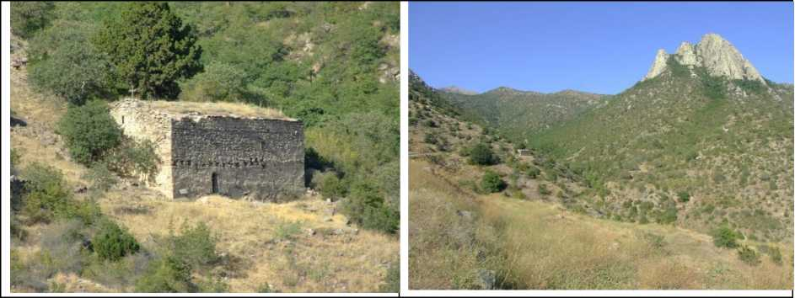

22. Միջնադարյան գյուղատեղի: Գյուղատեղին գտնվում է Շվանիձոր բնակավայրից մոտ 6 կմ հյուսիսարևելք, Վերին շեն տանող ճանապարհի աջ կողմում (աղյուսակ 4.1 և նկար 4.1): Հնավայրի տարածքն ավերված է, սակայն տեղում նշմարվում են տնատեղերի և այլ շինությունների ուրվագծերը: Միավորը ներառված է Սյունիքի մարզի հուշարձանների ցուցակում 8.74.7. դասիչի ներքո և զբաղեցնում է մոտ 2.7 հա տարածք: Համաձայն ցուցակի այն հասակագրվում է ՃՃ11-ՃՃ111 դդ.:
Ներկայումս դժվար է դատել այւդյոք միավորը կորցրել էիր պատմա-մշակութային արժեքը թե ոչ, որի համար թերևս անհրաժեշտ է իրականացնել հուշարձանի մանրամասն ուաււնասիրություն և ստուգողական պեղումներ:
23. Միջնադարյան գյուղատեղի Վերին շեն: Գյուղատեղին գտնվում է Շվանիձոր բնակավայրից մոտ 10 կմ հյուսիսարևելք, Մեղրի-Կապան ճանապարհից աջ, ձորակի մեջ (աղյուսակ 4.1 և նկար 4.1): Տարածքը մեծի մասամբ ավերված է: Տեղում պահպանվել են տնատեղերի և այլ շինությունների մնացորդները: Միավորը ներառված է Սյունիքի մարզի հուշարձանների ցուցակում 8.74.10. դասիչի ներքո և զբաղեցնում է մոտ մեկ հա տարածք: Համաձայն ցուցակի այն հասակագրվում է ՃՃ11-ՃՃ111 դդ.: Տեղանքում առկա են մի շարք հետաքրքիր շինություններ: Այսպես, գյուղատեղիի հյուսիսային մասում կանգնած է ՃՃ11-ՃՃ111 դդ. եկեղեցին, դեպի արևմուտք Մխիթար սպարապետի զորավարներից մեկի Սարգիս զորավարի դամբարանը (XXIII դ.), հարավարևմտյան եզրին դեռևս պահպանվում են
X կիսավեր, միաթռիչք կամուրջի (XXII-XXIII դդ. ) մնացորդները, իսկ հարավային կողմում աջակողմյան ձորալանջին, XXII-XX դդ. պաշտպանական կառույցը, որը պահպանվել է մոտ 1-2 մ բարձրությամբ և իրենից ներկայացնում է հրակնատներով երկարավուն շինություն: Վերջիններս Սյունիքի մարզի հուշարձանների ցուցակում ներառված են 8.74.10.1., 8.74.10.2., 8.74.10.3. և 8.74.10.4. դասիչների ներքո:
Միավորն ունի բացառիկ պատմամշակութային արժեք և իրենից ներկայացնում է հարավային Հայաստանի ուշ միջնադարյան շրջանի մի յուրօրինակ ու ամյւողջական մշակութային Լանդշաֆտի օրինակ: Տեղում անհրաժեշտ է իրականացնել մանրամասն ուսունասիյւություն և ստուգողական պեղումներ:

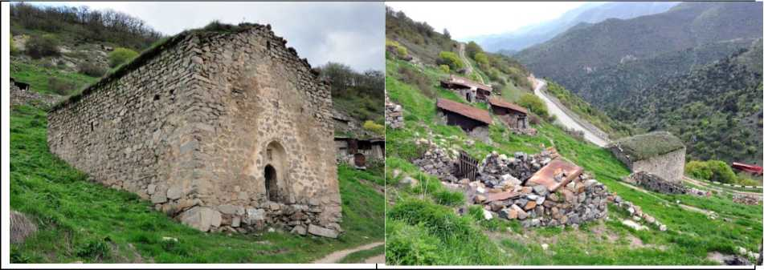

24. Միջնադարյան ամրոց Բերդին քար: Ամրոցը գտնվում է Շվանիձոր բնակավայրից մոտ 4 կմ հյուսիս-արևելք, Վերին շեն գյուղատեղիի դիմացի լեռնագագաթին (աղյուսակ 4.1 և նկար 4.1): Տեղում նշմարվում են պարսպապատերի և այլ շինությունների ուրվագծերը: Միավորը ներառված է Սյունիքի մարզի հուշարձանների ցուցակում 8.74.1. դասիչի ներքո և զբաղեցնում է մոտ 0.4 հա տարածք: Համաձայն ցուցակի այն հասակագրվում է միջնադարյան դարաշրջանով առանց ավելի ստույգ թվագրության: Ամրոցը պահպանել է իր պատմամշակությաին արժեքը, քանի որ գտնվում է դժվարամատչելի վայրում: Այն ունի կարևոր նշանակություն, քանի որ Մեղրու շրջանի պաշտպանական համակարգերի մեծ մասը կառուցված են կրակային մարտի ռազմավարությանը համապատասխանող սկզբմունքով և էականորեն տարբերվում են նախորդ փուլի ամրոցներից:
Անհրաժեշտ է իրականացնել հուշարձանի մանրամասն ուսունասիյւություն և ստուգողական պեղումներ:
25. Եկեղեցի: Եկեղեցին գտնվում է Նռնաձոր բնակավայրից մոտ 7-8 կմ հյուսիսարևելք, 912 մ
X
բարձրության վրա, աշխարհագրական կոորդինատներն են. հյուիսային լայնության
26. 9273.86 մ, արևելյան երկայնության 629910.82 մ: Եկեղեցին ունի միանավ սրահ, ուսումնասիրված չէ։ ՀՀ պատմամշակութային ցուցակներում ներառված չէ։ Անհրաժեշտ է իրականացնել հուշարձանի մանրամասն ուսունասիրություն և ստուգողական պեղումներ: Մեղրի համայնքի բնական հուշարձանները

